1. Sima (adatbenyújtó nélküli) regisztráció folyamata
1.1 | Ha a szervezet saját maga fogja az adatszolgáltatásait kitölteni, akkor a Regisztráció gombra kell kattintani.  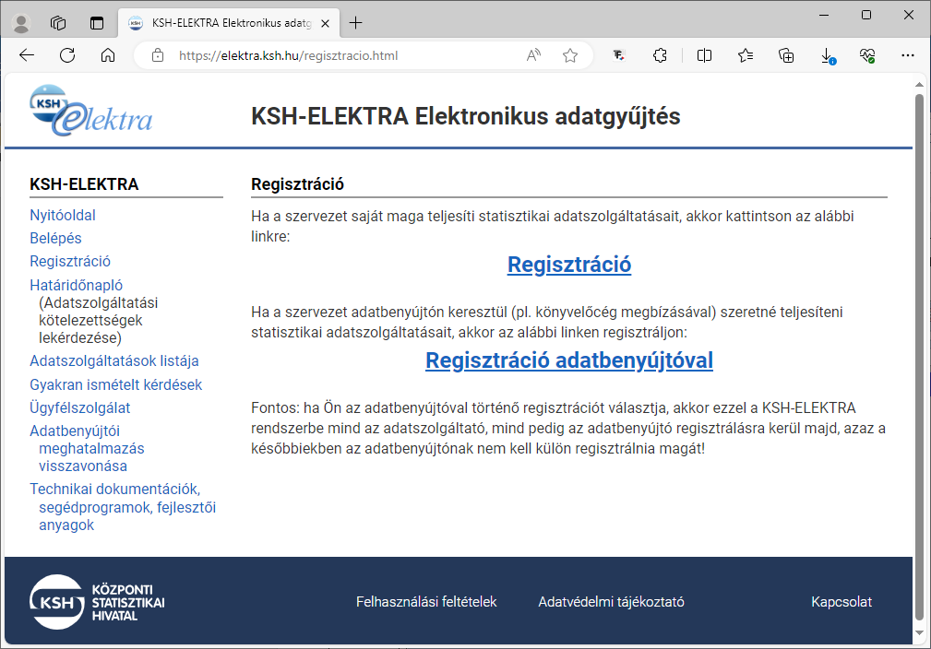
1.2 | Ebben az ablakban a szervezet 8 jegyű törzsszámát vagy a KSH-tól kapott, betűvel kezdődő, 8-jegyű azonosítót kell megadni:  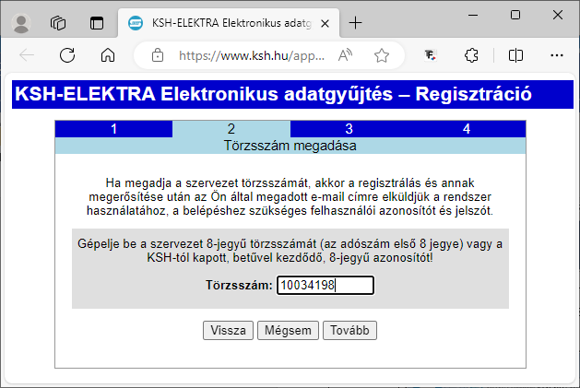
1.3 | Ezt követően a szervezet kapcsolattartójának nevét és elérhetőségét kell megadni. A KSH-ELEKTRA rendszerben az itt megadott személy lesz az adminisztrátor, ő tudja majd a szervezet további munkatársait a rendszerbe a megfelelő jogosultságokkal felvenni, illetve a kérdőívekkel kapcsolatos értesítéseket is az ő e-mail címére fogja a rendszer kiküldeni.  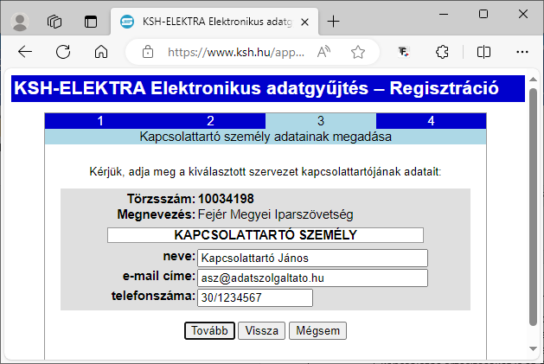
1.4 | Sikeres regisztráció esetén az alábbi ablak jelenik meg, egyúttal pedig egy aktiváló elektronikus levél kerül kiküldésre a fent megadott e-mail címre:  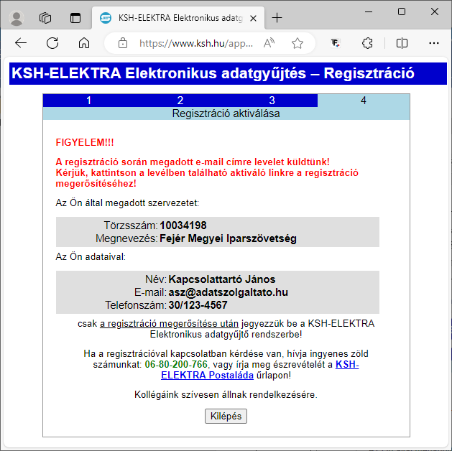
1.5 | Az elektronikus levélben található linkre kattintva tudja Ön megerősíteni, véglegesíteni a regisztrációt.
1.6 | A regisztráció a sikeres aktiválással ér véget!  Az aktiválást követő napon a rendszer a megadott e-mail címre kiküldi a felhasználói azonosítót és a jelszót, amellyel már be lehet lépni a KSH-ELEKTRA rendszerbe!  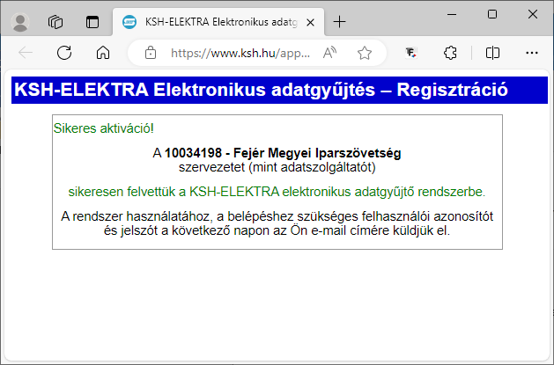

2. Adatbenyújtós regisztráció folyamata
2.1 | Ha a szervezet részben vagy egészben másra (pl. könyvelőirodára) bízza az adatszolgáltatásainak kezelését, akkor a Regisztráció adatbenyújtóval gombra kell kattintani.
2.2 | Ebben az ablakban mind a megbízó, mind a megbízott szervezet 8-jegyű törzsszámát vagy a KSH-tól kapott, betűvel kezdődő, 8-jegyű azonosítóját meg kell adni:  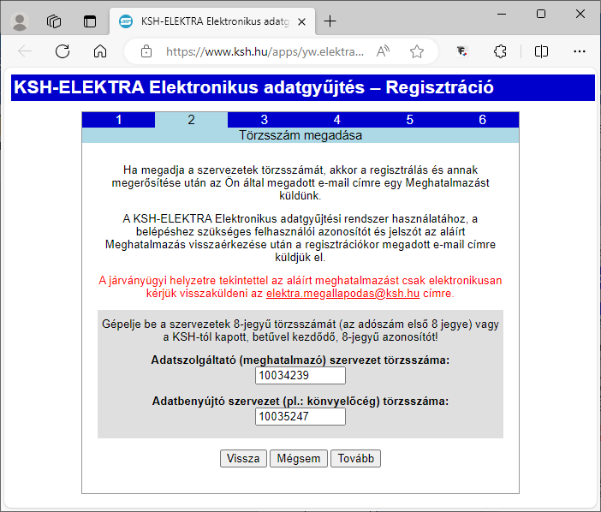
2.3 | Ezt követően a szervezetek kapcsolattartóinak nevét és elérhetőségét kell megadni. A KSH-ELEKTRA rendszerben az itt megadott személyek lesznek az adminisztrátorok, ők tudják majd a szervezet további munkatársait a rendszerbe a megfelelő jogosultságokkal felvenni, illetve a kérdőívekkel kapcsolatos értesítéseket is az ő e-mail címükre fogja a rendszer kiküldeni.  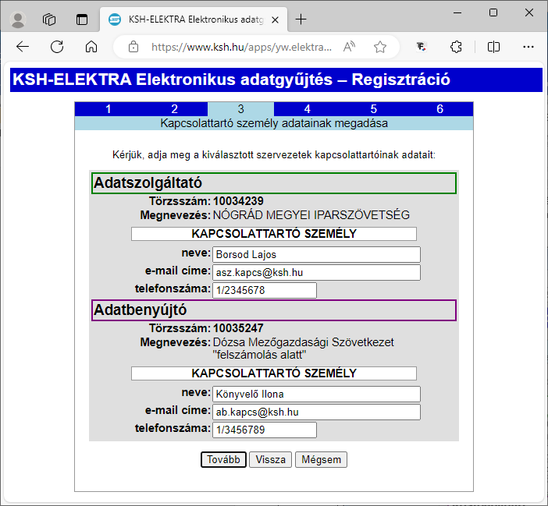
2.4 | Ennél a lépésnél azt kell kiválasztani, hogy valamennyi adatszolgáltatási kötelezettséget a fent megadott adatbenyújtó fogja teljesíteni, vagy csak bizonyos adatszolgáltatásokkal bízzák meg:  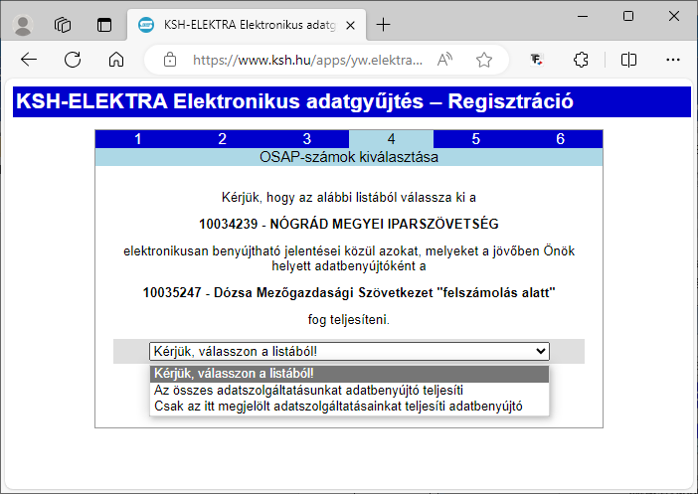

2.4/A
Ha azt választják, hogy valamennyi adatszolgáltatásukat adatbenyújtó teljesíti, akkor az adatszolgáltatónak nem lesz dolga a KSH-ELEKTRA rendszerrel. Be tudnak lépni a rendszerbe, de kérdőívek nem jelennek meg a feladatlistájukban.
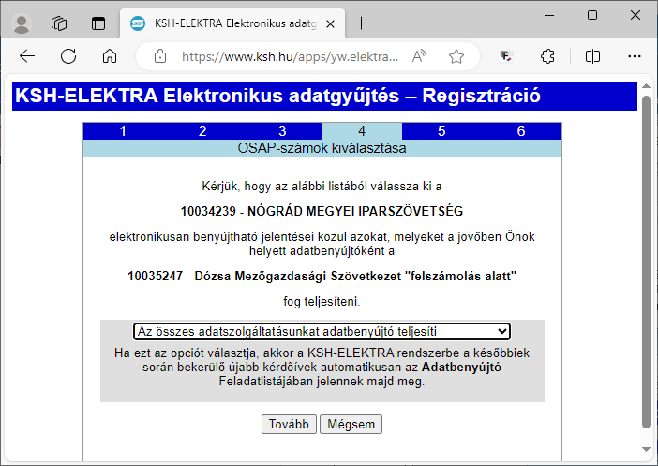

2.4/B
Ha tételesen megadják, hogy mely adatszolgáltatásukat teljesítheti az adatbenyújtó, akkor ezen kérdőívek az adatbenyújtó feladatlistájában fognak megjelenni, a többi kérdőív az adatszolgáltató feladatlistájában, ill. ha az adatszolgáltatónak – korábbi megbízás alapján – valamely kérdőíve adatbenyújtónál van, akkor annál az adatbenyújtónál (változatlanul).
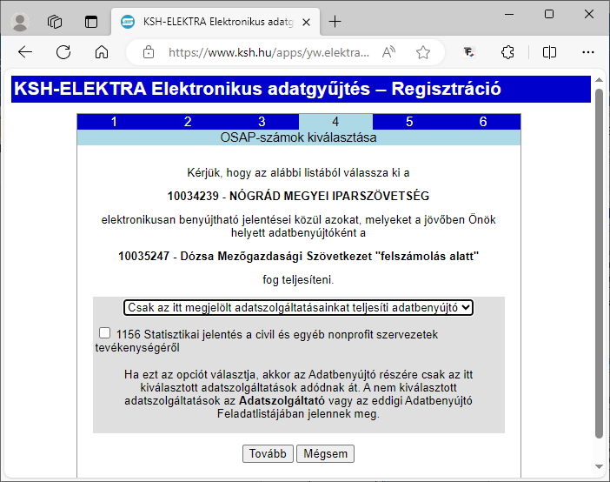

2.5 | Ebben az ablakban ki lehet választani, hogy a rendszer melyik e-mail címre küldje majd el a regisztráció-aktiváló levelet: az adatszolgáltató vagy az adatbenyújtó címére.  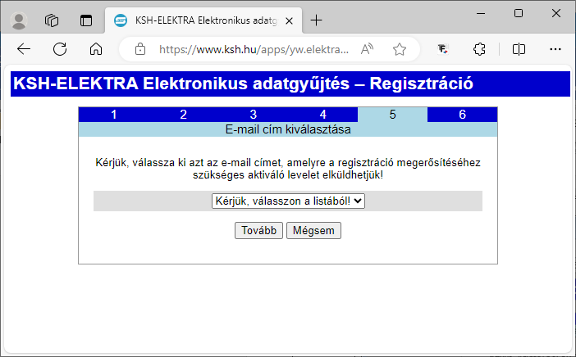
2.6 | Sikeres regisztráció esetén az alábbi ablak jelenik meg, egyúttal pedig egy aktiváló elektronikus levél kerül kiküldésre az előző pontban kiválasztott e-mail címre:  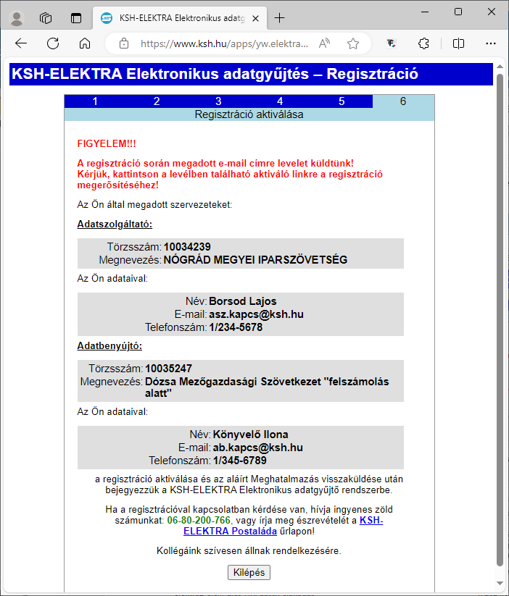
2.7 | Az elektronikus levélben található linkre kattintva tudja Ön megerősíteni, véglegesíteni a regisztrációt és letölteni a meghatalmazást.
2.8 | A regisztráció a sikeres aktiválással azonban még nem ér véget!  A regisztráció aktiválása után le kell tölteni egy PDF formátumú meghatalmazást (erre a rendszer e-mailen is figyelmeztet), amit az adatszolgáltatónak és az adatbenyújtónak is alá kell írnia, majd azt (postán, e-mailben, faxon) vissza kell juttatnia a KSH részére.  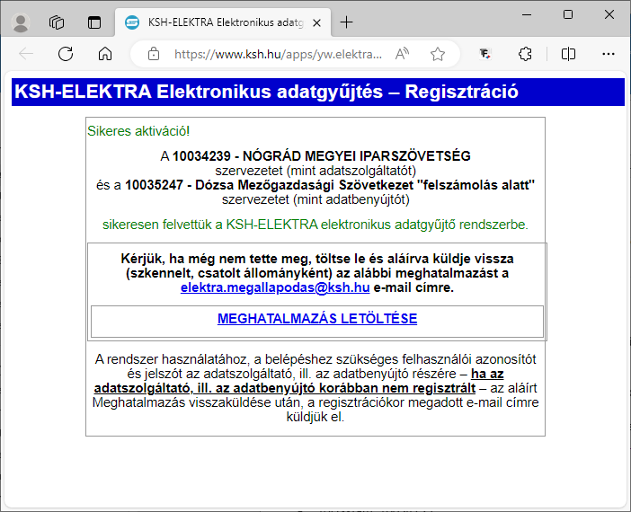
2.9 | A beküldött meghatalmazás feldolgozását követő napon mind az adatszolgáltató, mind az adatbenyújtó – abban az esetben, ha nem volt korábbi ELEKTRA regisztrációja – megkapja a regisztráció során megadott e-mail címre a felhasználónevet és jelszót, amellyel bejelentkezhet a rendszerbe.

